Контактная Информация
АДРЕСА И ТЕЛЕФОНЫ УЧРЕЖДЕНИЙ, УЧАСТВУЮЩИХ В ПРЕДОСТАВЛЕНИИ ГОСУДАРСТВЕННЫХ УСЛУГ
Название организации:
Государственное казенное учреждение Волгоградской области Центр занятости населения Ленинского района (ГКУ ЦЗН Ленинского района)
Директор: Салиев Рафаиль Хизбуллович
Тел. 8(84478)4-11-73
Телефоны:  "Горячей линии":  8(84478)4-31-63, 4-22-99;  Специалист по содействию трудоустройству  и связи с работодателями:  8(84478) 4-31-63, 4-14-34;  Специалист по профессиональному обучению, переобучению и профориентации:  8(84478) 4-22-99;  Специалисты по социальным выплатам  и бухгалтерскому учёту:  8(84478) 4-11-73;  Электронная почта e-mail:  gkuczn_lns@mail.ru  График работы:  Понедельник, среда, пятница: 8:00-17:00  Вторник, четверг: 09:00-18:00  Суббота, воскресенье: выходные дни  Юридический адрес:  404620, г.Ленинск, Волгоградской области, ул.Чапаева, д.5 |  | 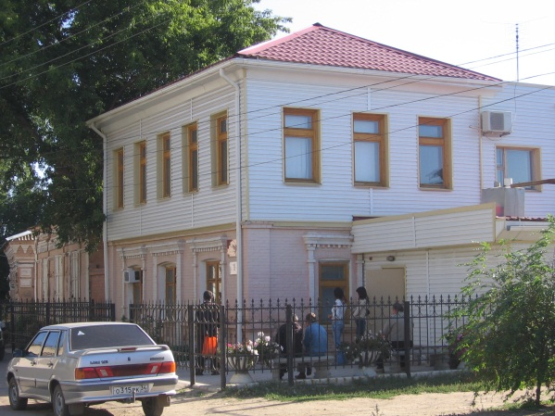

Название организации:
Министерство труда и занятости населения Волгоградской области
Министр:  Черняева Нина Алексеевна  Телефоны:  Приемная:  8(8442)30-95-00, факс 8(8442)30-94-99;  "Горячей линии":  8(8442) 30-94-98;  Доверия по противодействию коррупции:  8(8442) 30-94-98, 30-95-32;  Для направления факсимильных письменных обращений:  8(8442) 30-94-99;  Электронная почта e-mail:  ktzn@volganet.ru  График работы:  Понедельник-пятница: 8:30-17:30  Обед: 12:00-13:00  Приём корреспонденции (кабинет 512):  Понедельник-пятница: 8:30-17:30  Обед: 12:00-13:00  Юридический адрес:  400001, г.Волгоград, ул.Рабоче-Крестьянская,д.16  Проезд в Волгограде: троллейбусами № 2, 10, 8а, 15а  до остановки "АКАДЕМИЧЕСКАЯ" |  | 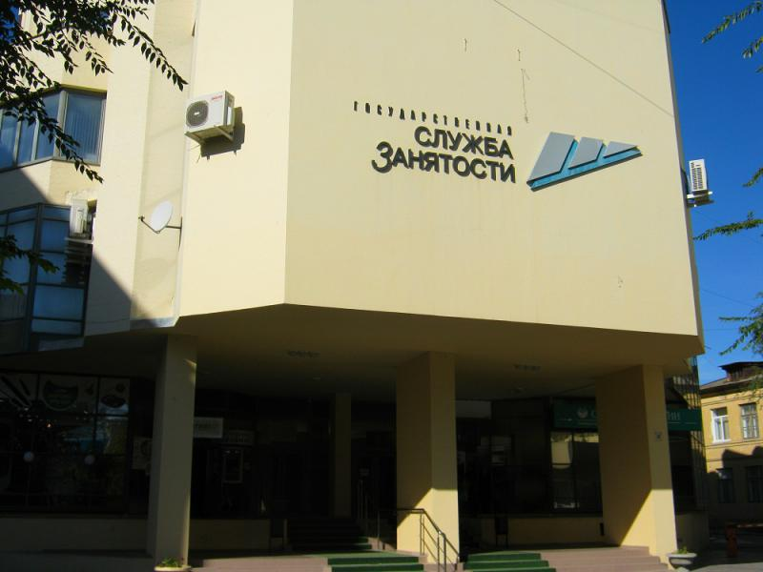
АДРЕСА И ТЕЛЕФОНЫ ОСТАЛЬНЫХ УЧРЕЖДЕНИЙ, УЧАСТВУЮЩИХ В ПРЕДОСТАВЛЕНИИ ГОСУДАРСТВЕННЫХ УСЛУГ
Название организации: Федеральная Служба По Труду и Занятости Населения (РОСТРУД)
Руководитель: Герций Юрий Викторович
Телефоны:
Справочная служба:
8(495)698-84-12;
По работе с гражданами:
8(495) 698-82-06;
Электронная почта e-mail:
mail@rostrud.info
Веб-сайт "РОСТРУД":
www.rostrud.ru
Веб-сайт "РАБОТА В РОССИИ":
www.trudvsem.ru
График работы:
Понедельник-четверг: 9:00-18:00
Пятница: 9:00-16:45
Обед: 11:30-12:30
Юридический адрес:
109012, г.Москва, Биржевая пл.,1
Название организации: Министерство труда и социальной защиты РФ
Веб-сайт "Министерства труда и социальной защиты РФ":
www.rosmintrud.ru
Название организации: Министерство финансов РФ
Веб-сайт "Министерства финансов РФ":
www.bus.gov.ru

